

Medicover w Polsce – Biuro Prasowe
biuroprasowe.medicover.pl

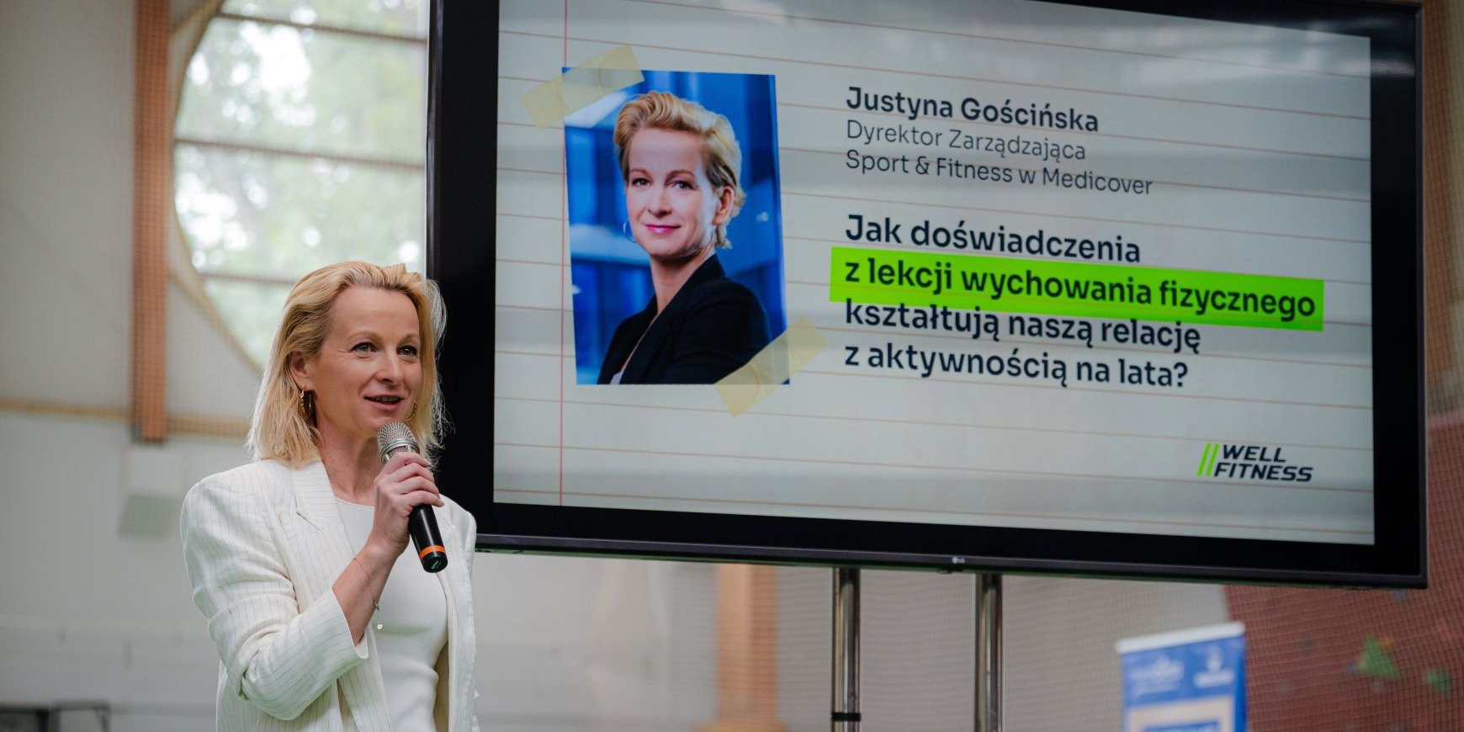

Event Well Fitness (11.09.2026) Justyna Gościńska, Dyrektor Zarządzająca Sport & Fitness, Medicover
Szkolny WF zostaje z nami na lata. Millenialsi szukają dziś sportu na własnych zasadach

2026-09-16

Well Fitness opublikowało właśnie raport „WF na własnych zasadach”, poświęcony temu, jak doświadczenia ze szkolnych lekcji wpływają na podejście dorosłych do sportu i aktywności fizycznej. Badanie pokazuje, że wspomnienia związane z WF-em mogą kształtować nie tylko stosunek do ruchu, lecz także wybór dyscyplin i gotowość do podejmowania aktywności fizycznej w dorosłości.

Raport stał się podstawą najnowszej kampanii Well Fitness „WF na własnych zasadach”. Jej celem jest zwrócenie uwagi na bariery, które mogą utrudniać dorosłym powrót do aktywności, a także pokazanie, że relację ze sportem można zbudować na nowo - bez presji, bez ocen, bez porównywania się i konieczności dopasowania do jednego modelu ćwiczeń.

Raport został przygotowany na zlecenie Well Fitness przez Ogólnopolski Panel Badawczy Ariadna. Badanie przeprowadzono metodą CAWI na reprezentatywnej próbie ponad tysiąca Polaków w wieku od 18 lat do 62+. 93% badanych uczęszczało na lekcje WF-u w polskiej szkole. Szczególną uwagę poświęcono Millenialsom.

Zawstydzenie i stres nie kończą się wraz ze szkołą

Raport „WF na własnych zasadach” wyraźnie pokazuje, że 52% Millenialsów doświadczyło na lekcjach WF-u publicznego zawstydzenia lub ostracyzmu ze strony nauczyciela albo rówieśników. Co czwarta osoba spotkała się z taką sytuacją wielokrotnie lub regularnie. Lekcje WF-u Millenialsi kojarzą z radością (29%), ale także ze stresem (24%), skrępowaniem (21%) i napięciem (19%).

Wyniki badania pokazują, że doświadczenia z lekcji WF-u mają wpływ na stosunek do aktywności fizycznej jeszcze wiele lat po zakończeniu szkoły. Szczególnie niepokoi fakt, że ponad połowa Millenialsów doświadczyła podczas WF-u publicznego zawstydzenia lub ostracyzmu, a 45% wiąże swoje obecne kompleksy dotyczące ciała lub sprawności z okresem szkolnym. Powtarzające się zawstydzanie, ocenianie czy porównywanie z innymi może nie tylko zniechęcać do ruchu, ale również pogłębiać trudności związane z samooceną i obrazem własnego ciała
– mówi w komentarzu do raportu Marta Kobylińska, psycholog i psychoterapeutka współpracująca z MindHealth Centrum Zdrowia Psychicznego.

Szkolne doświadczenia wpływają na dorosłe wybory

Tylko 55% Millenialsów deklaruje, że na WF-ie zawsze ćwiczyło. 20% próbowało unikać zajęć, a 22% korzystało z jednorazowych zwolnień od rodziców. Jednocześnie 54% badanych z tej grupy uważa, że doświadczenia ze szkolnego WF-u wpłynęły na ich dzisiejsze podejście do sportu. 45% odczuwa obecnie kompleksy związane z ciałem lub sprawnością, których źródła upatruje w czasach szkolnych.

Wśród Millenialsów dominują dziś sporty indywidualne - bieganie, trening siłowy, jazda na rowerze i ćwiczenia w domu - które wybiera 50% badanych. Zajęcia grupowe bez rywalizacji wskazuje 10%, sporty drużynowe 7%, a 22% nie podejmuje żadnej aktywności fizycznej. W całej badanej grupie pozytywne wspomnienia z WF-u ma 71% osób regularnie aktywnych, ale tylko 47% osób nieaktywnych.

Siłownia bez presji i porównań

Jak wynika z raportu, Millenialsi szukają dziś przestrzeni, która daje im większą autonomię niż szkolny WF. 41% wskazuje na możliwość samodzielnego wyboru formy i tempa treningu, 34% - na prywatność i komfort, a 24% - na brak oceniania i presji ze strony innych klientów lub trenerów. Dla 13% ważne jest wsparcie trenera, który motywuje, a nie krytykuje.

To potrzeby przeciwne doświadczeniom, które wielu badanych pamięta ze szkoły. 80% Millenialsów nie miało regularnego wpływu na to, co i jak ćwiczy, 46% uważa, że na WF-ie liczyła się przede wszystkim rywalizacja i wynik, a 31% czuło się ocenianych przez pryzmat wyglądu ciała, a nie włożonego wysiłku.





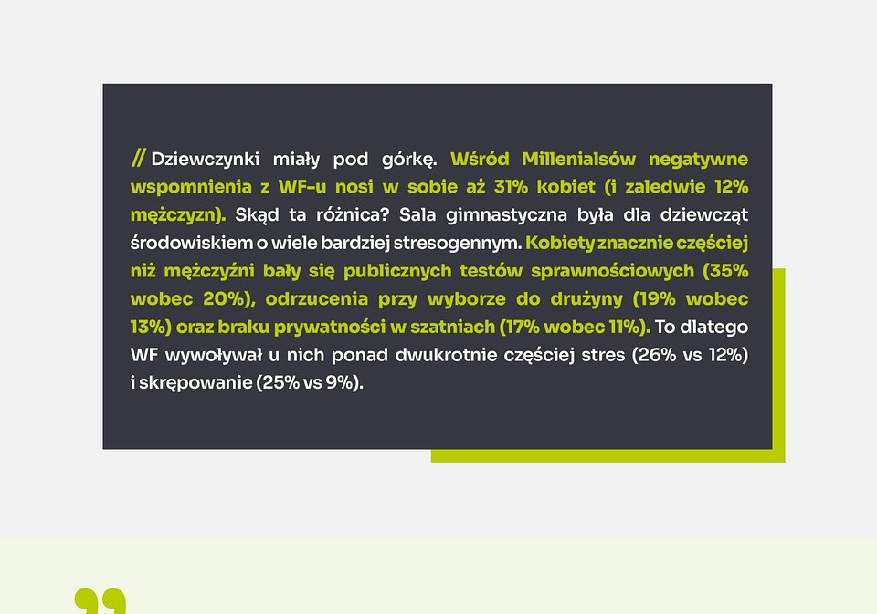



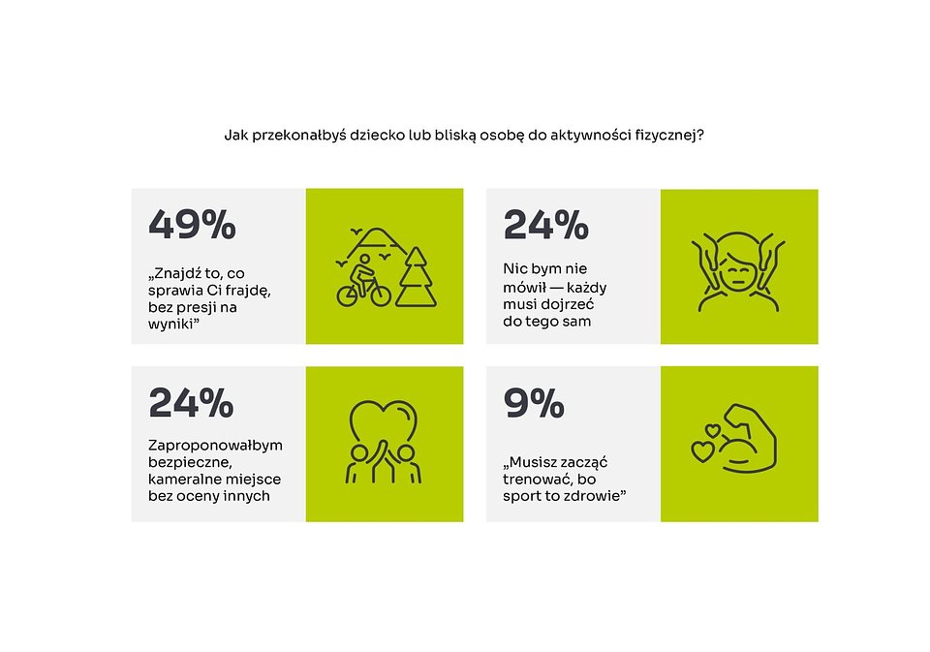

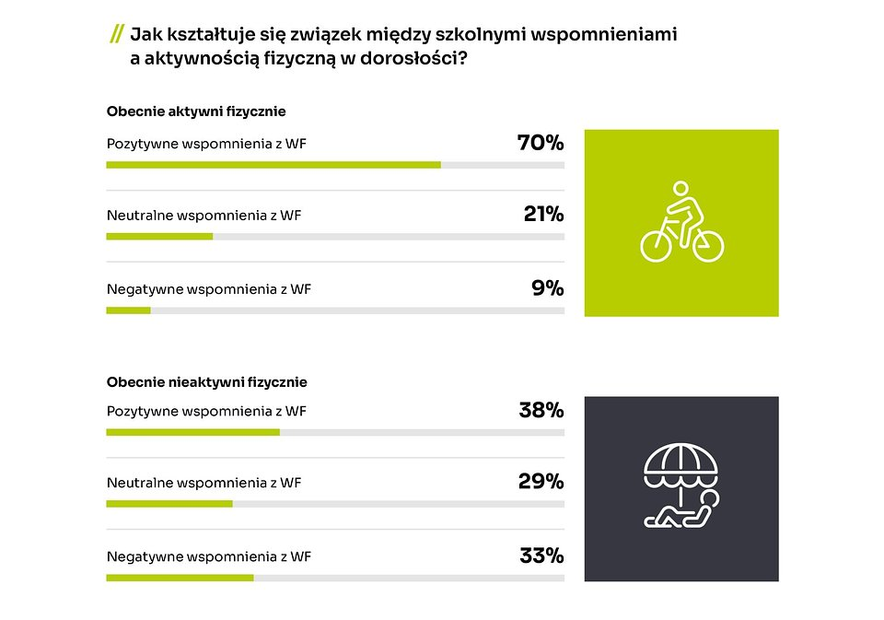

Wyniki badania potwierdzają to, co obserwujemy na co dzień w klubach. Lęk przed oceną, wstyd czy poczucie wykluczenia to realne bariery, które mogą towarzyszyć ludziom jeszcze długo po zakończeniu edukacji. Jednocześnie praktyka pokazuje, że można je przełamać. Kluczowe jest wspierające środowisko treningowe i skupienie się na własnym postępie zamiast porównywania się do innych
– mówi Michał Moliński, trener personalny w Well Fitness.

W poszukiwaniu sportu wolnego od ocen

Well Fitness reaguje na najważniejsze obserwacje i konkluzje raportu. Każdy z ponad stu klubów sieci siłowni oferuje przestrzeń, w której każdy może samodzielnie wybrać formę, tempo, długość i porę treningu. Większość klubów jest dostępna 24/7, a różnorodność sprzętu i zajęć pozwala dopasować aktywność do własnych możliwości.

Najnowsza kampania „WF na własnych zasadach” przypomina jednocześnie, że nawet trudne wspomnienia ze szkoły nie muszą definiować dorosłej relacji ze sportem. Do aktywności można wracać stopniowo na każdym etapie życia - w sposób zgodny z własnymi potrzebami, bez oceniania i bez presji. Tak jak lubimy i potrzebujemy. Po prostu: na własnych zasadach.









Najnowsza kampania „WF na własnych zasadach” powstała jako bezpośrednia odpowiedź na wyniki zleconego przez nas raportu. W Well Fitness chcemy pokazać, że niezależnie od wcześniejszych doświadczeń każdy może zbudować własną, pozytywną relację ze sportem. Miejsce aktywności powinno być przyjazne i wolne od presji ocen, tak aby można było skupić się na własnych celach treningowych
– podsumowuje Marta Grabeus, dyrektor działu marketingu Well Fitness.

Cały raport “WF NA WŁASNYCH ZASADACH: Jak doświadczenia z sali gimnastycznej wpływają na nasz stosunek do aktywności fizycznej w dorosłym życiu” wraz z komentarzami ekspertów można znaleźć POD LINKIEM.

Badanie stanowiące podstawę raportu „WF na własnych zasadach” zostało przeprowadzone na zlecenie Well Fitness przez Ogólnopolski Panel Badawczy Ariadna w dniach 31 lipca-2 sierpnia 2026 roku. Zastosowano metodę CAWI (ankieta internetowa). W badaniu wzięło udział N=1040 osób. Próba ma charakter reprezentatywny dla populacji Polaków w wieku 18 lat i więcej, a dobór kwot uwzględniał płeć, wiek oraz wielkość miejscowości zamieszkania. 93% badanych (N=963) uczęszczało na lekcje WF w polskiej szkole i to ta grupa stanowi podstawę wszystkich prezentowanych wyników.

Well Fitness to ogólnopolska sieć siłowni, w skład której wchodzi ponad 100 klubów w 50 miastach w całej Polsce – m.in. Warszawie, Krakowie, Łodzi, Poznaniu, Gdańsku czy Wrocławiu. Kluby te w zdecydowanej większości są czynne 24/7, co oznacza, że planujesz swoje treningi, kiedy masz na to czas i ochotę. Ponadto kluby Well Fitness są idealne dla początkujących. W ramach programu wprowadzającego Well Start, klubowicze otrzymują konsultację trenerską z analizą składu ciała i miesięczny cykl 4 spotkań w małych grupach z trenerem, który uczy jak korzystać z różnych stref siłowni - a to wszystko w cenie karnetu. Co ciekawe, można w nich ćwiczyć już od 14. roku życia. Więcej na wellfitness.pl.



Wojciech Sobczak
Kierownik Działu Komunikacji Zewnętrznej | External Communications Department Manager at Medicover
wojciech.sobczak@medicover.pl
Linkedin

 | WF_raport_interaktywny.pdf | Download

